**第3章作业**

**用户名：MagicTZ**

**时间：09.10.2020**

2 群的性质

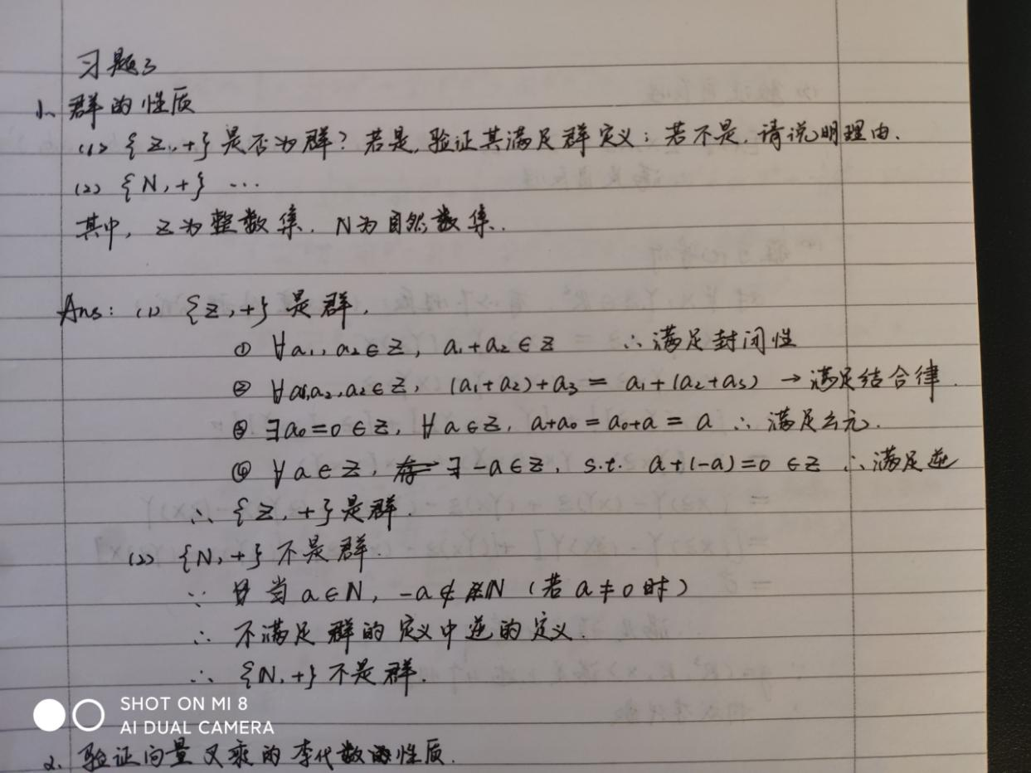

3 验证向量叉乘的李代数性质

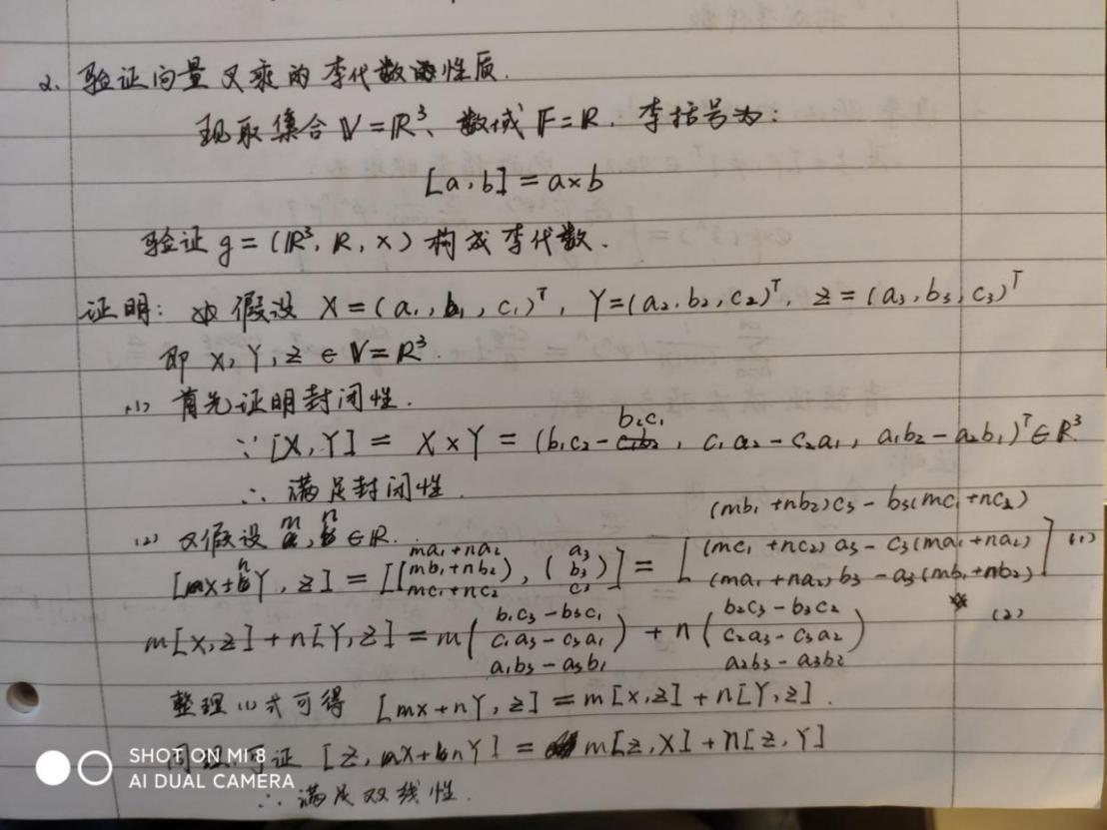

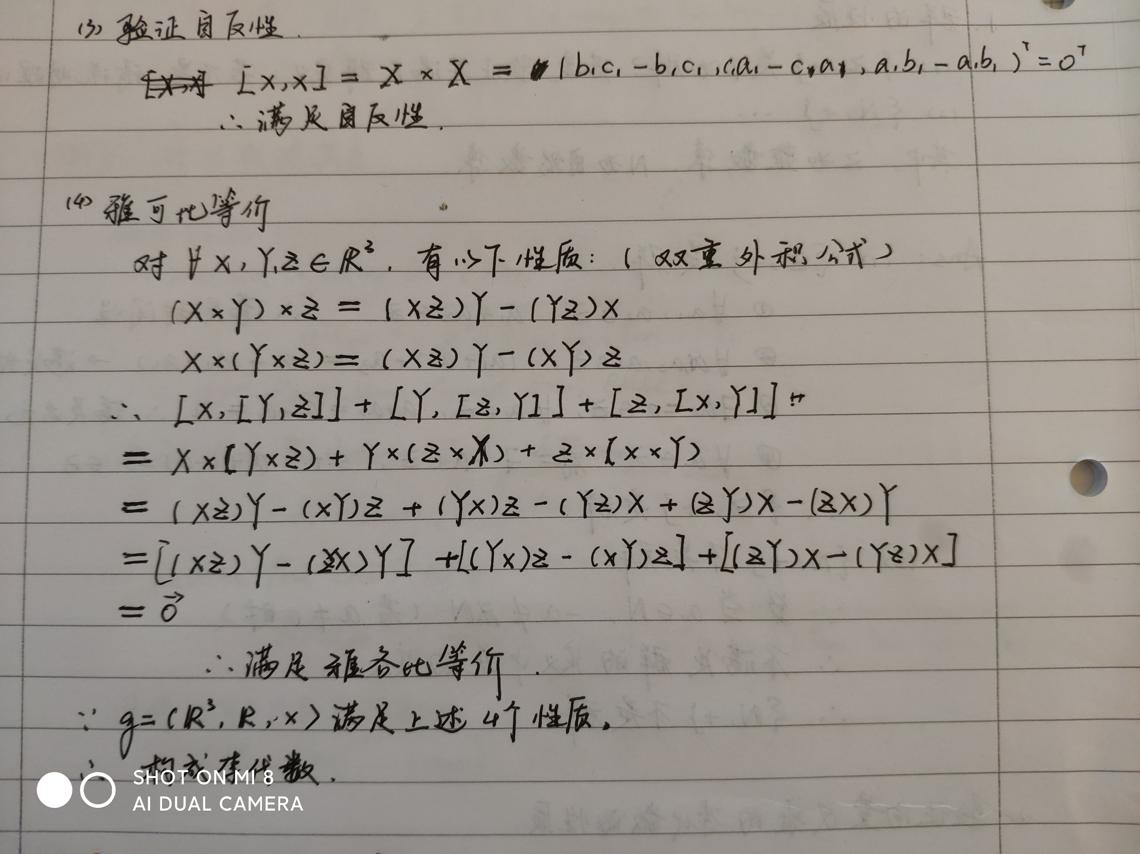

4 推导SE(3) 的指数映射

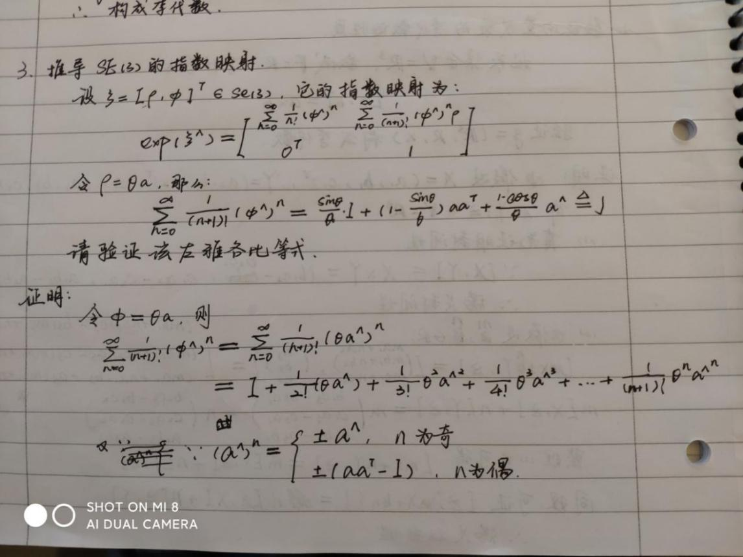

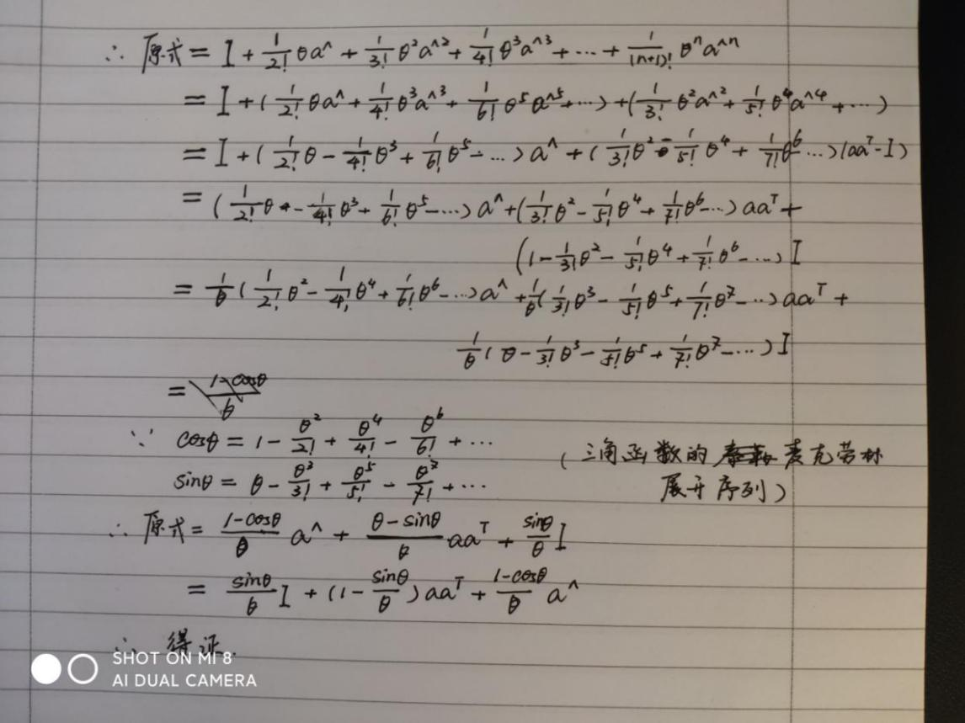

5 伴随（Adjoint）

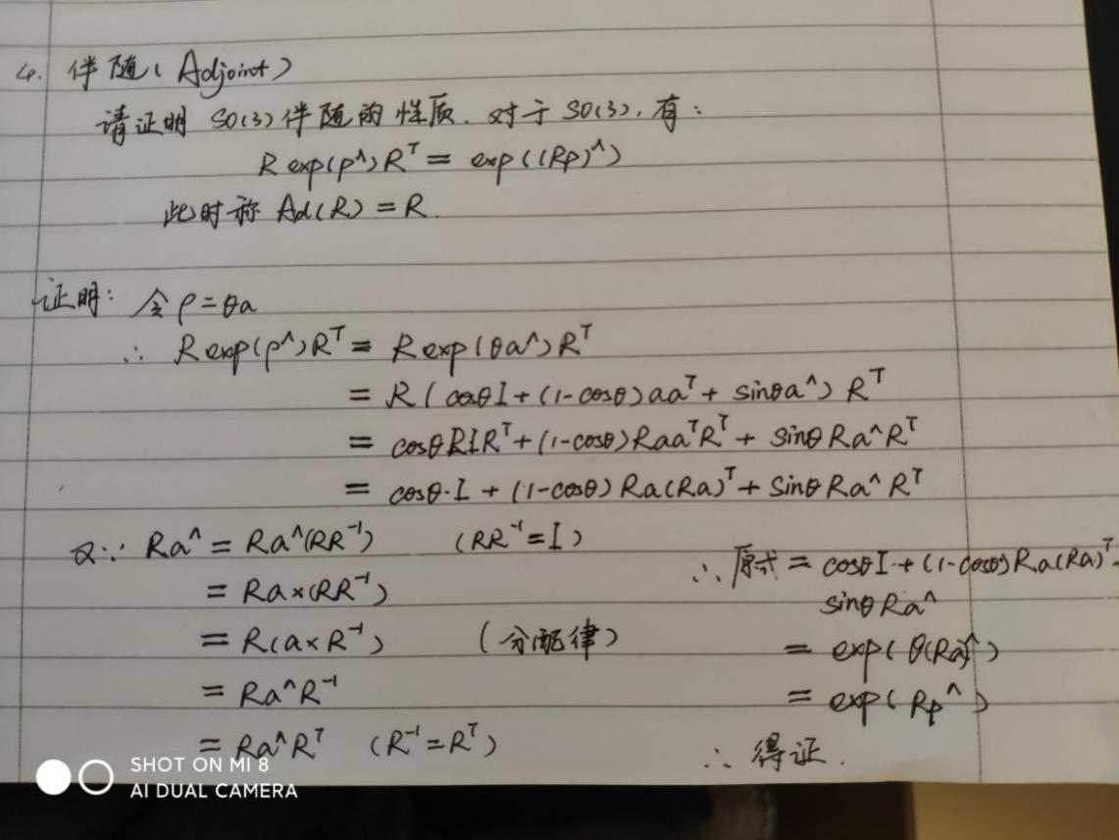

6 轨迹的描绘

1. 事实上， ***TWC*** 的平移部分即构成了机器⼈的轨迹。它的物理意义是什么？为何画出 ***TWC*** 的平移部分就得到了机器⼈的轨迹？

Ans:

物理意义：表示从相机中心到世界坐标系原点的平移向量。

事实上，旋转矩阵代表的是机器人的相机的朝向，而平移部分则代表的是整体的移动，因此只要描绘出它的移动部分就可以表示机器人的轨迹。Twc表示的是将机器人的坐标归化到世界坐标系下，即从世界坐标系下，观察机器人的运动。世界坐标系是不动的，Twc表示机器人相对于世界坐标系原点的移动，所以只要用它的移动（即平移部分）就可以表示它的轨迹。

1. 我为你准备了⼀个轨迹⽂件（code/trajectory.txt）。完成数据读取部分的代码，然后书写CMakeLists.txt以让此程序运行起来。

核心代码如下：

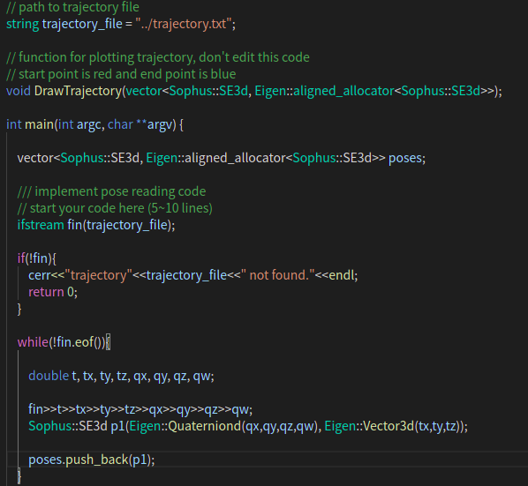

CMakeLists.txt:

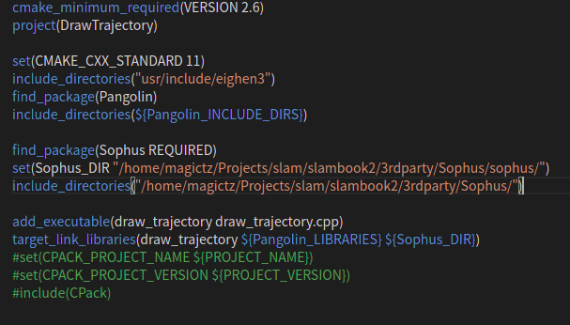

轨迹图：

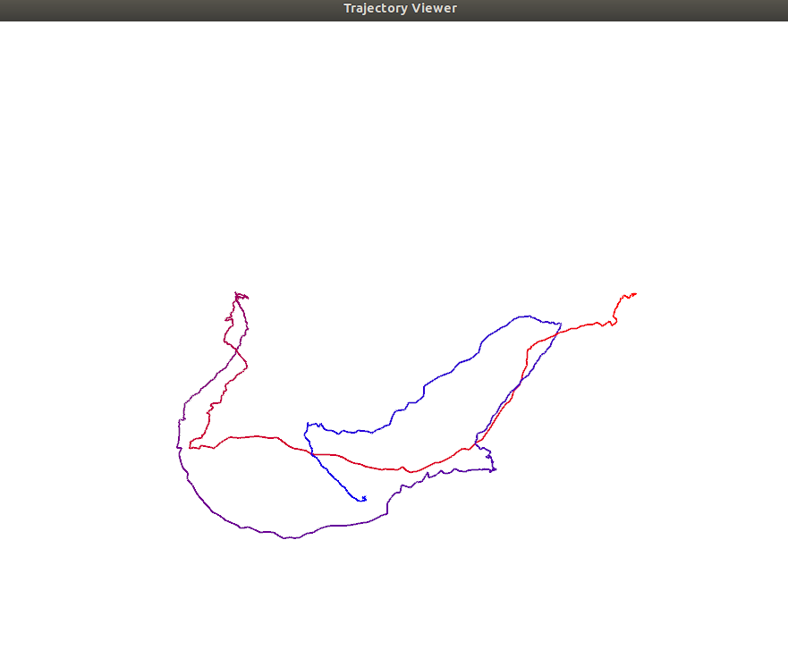

值得注意的是，在进行编译的时候，首先需要注意Sophus部分使用的是**基于模板**的库还是**非模板**的库，基于模板的库对应的文件为.hpp，因此需要修改头文件，Sophus中关于李群和李代数的类名也需要加上精度例如Sophus::SO3需要改成Sophus::SO3d。

7 轨迹的误差

**2020-10-09 22-46-03 的屏幕截图**

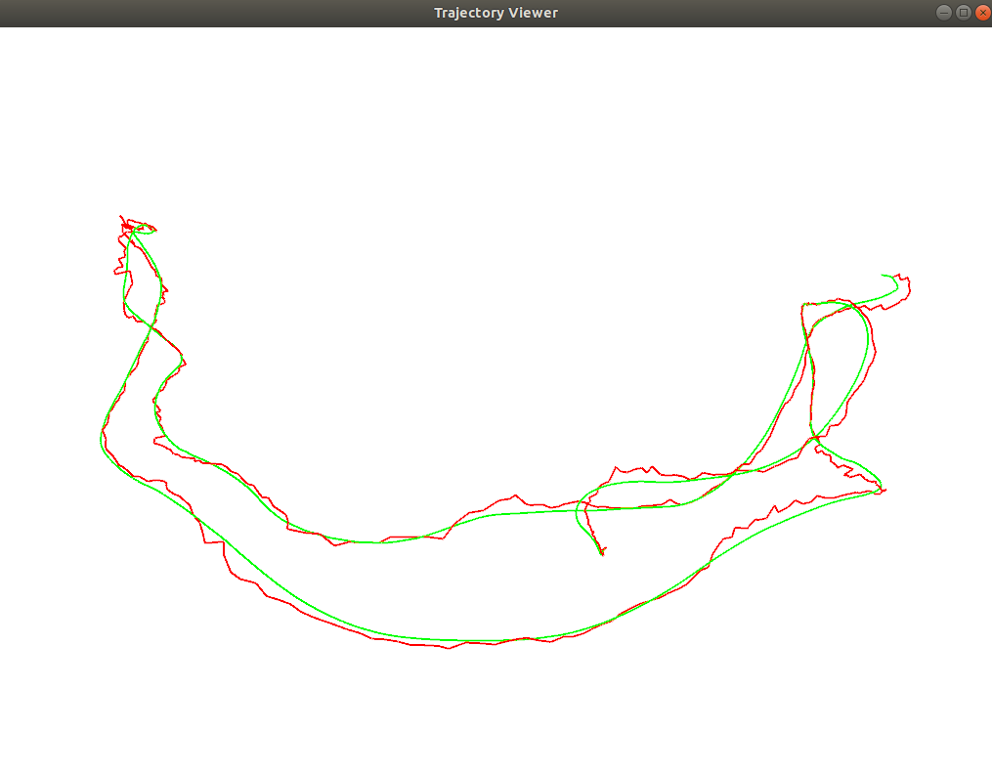

代码附在draw_trajectory.cpp中